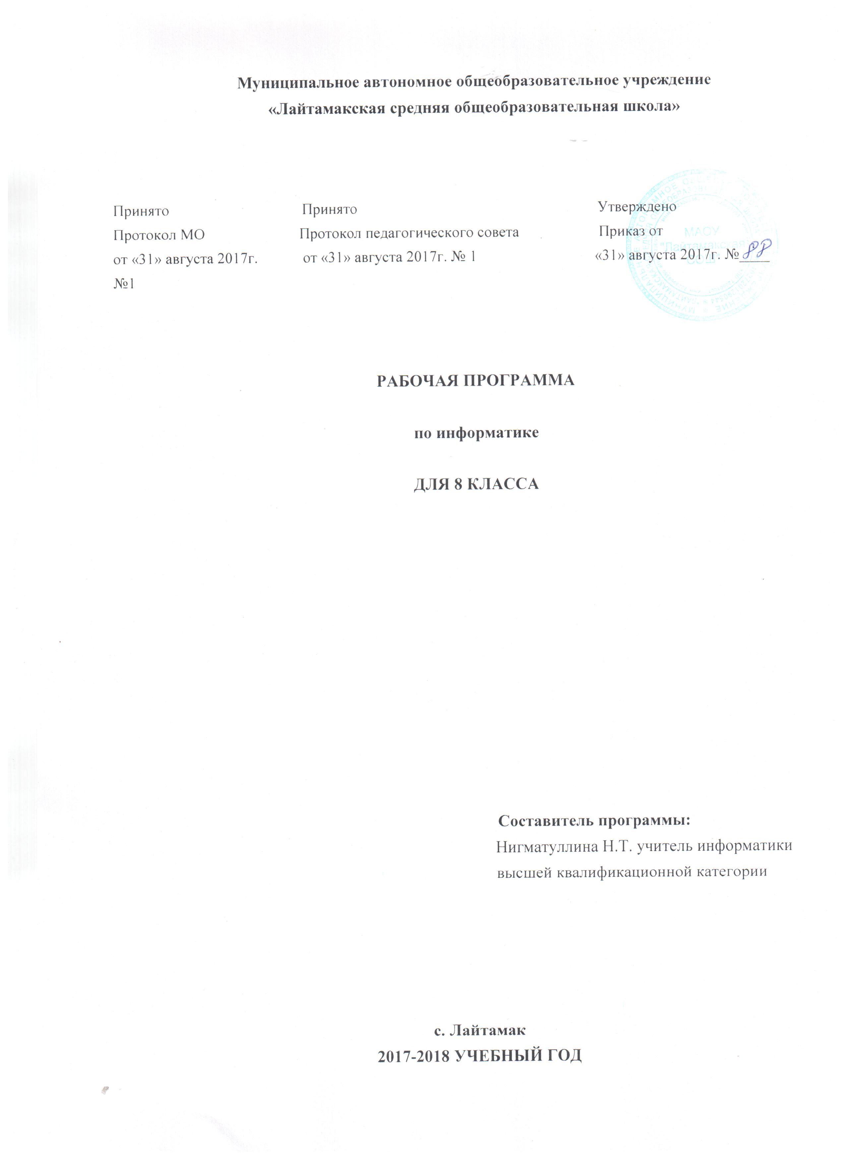

Рабочая программа

по информатике представляет собой целостный документ, включающий разделы:

1. Пояснительная записка (в пояснительной записке указывается статус программы, общая характеристика учебного предмета, описание места учебного предмета «Информатика» в учебном плане школы, цели и задачи программы, виды и формы организации учебного процесса, проверка и оценка усвоения программы);
2. Планируемые результаты освоения программы;
3. Содержание программы учебного курса;
4. Тематическое планирование учебного предмета;
Календарно-тематическое планирование (Приложение).

Раздел 1. Пояснительная записка.

Статус документа.
Рабочая программа по информатике для 8 класса на 2017-2018 учебный год составлена на основе нормативных документов:
- Федерального государственного образовательного стандарта основного общего образования, утвержденного приказом Министерства образования и науки РФ от 17 декабря 2010 года № 1897
- Примерной программы основного образования по информатике и информационным технологиям опубликованной в сборнике программ для общеобразовательных учреждений «Программы для общеобразовательных учреждений: Информатика. 2-11 классы» -2-е издание, исправленное и дополненное. М.: БИНОМ. Лаборатория знаний, 2012г. (к учебному комплекту Информатики и ИКТ,8 класс, автор Н. Д. Угринович, 2014 - М.Бином)
- учебного плана МАОУ «Лайтамакская СОШ» на 2017-2018 учебный год.
Реализация программы обеспечивается учебником, включенным в Федеральный перечень: Н.Д. Угринович «Информатика и ИКТ». Учебник для 8 класса. М. Бином, 2014.
Программа детализирует и раскрывает содержание стандарта, определяет общую стратегию обучения, воспитания и развития учащихся средствами учебного предмета в соответствии с целями изучения информатики и ИКТ, которые определены стандартом.
Согласно государственному образовательному стандарту, изучение предмета «Информатика и ИКТ» на базовом уровне в 8 классе направлено на достижение следующих целей:
- освоение знаний, составляющих основу научного представления об информации, информационных процессов, системах, технологиях и моделях;
- овладение умениями работать с различными видами информации с помощью компьютера и других средств информационные и коммуникационные технологии (ИКТ), организовывать собственную информационную деятельность и планировать ее результаты;
- развитие познавательных интересов, интеллектуальных и творческих способностей средствами ИКТ;
- воспитание ответственного отношения к информации с учетом правовых и этических аспектов ее распространения, избирательного отношения к полученной информации;
- выработка навыков применения средств ИКТ в повседневной жизни, при выполнении индивидуальных и коллективных проектов, в учебной деятельности, при дальнейшем освоении профессий, востребованных на рынке труда.
Общая характеристика учебного предмета
Информационные процессы и информационные технологии являются сегодня приоритетными объектами изучения на всех ступенях школьного курса информатики. Одним из наиболее актуальных направлений информатизации образования является развитие содержания и методики обучения информатике, информационным и коммуникационным технологиям в системе непрерывного образования в условиях информатизации и массовой коммуникации современного общества. В соответствии со структурой школьного образования вообще (начальная, основная и профильная школы), сегодня выстраивается многоуровневая структура предмета «Информатики и ИКТ», который рассматривается как систематический курс, непрерывно развивающий знания школьников в области информатики и информационно – коммуникационных технологий. Основным предназначением образовательной области «Информатика» на II ступени обучения базового уровня являются получение школьниками представление о сущности информационных процессов, рассматривать примеры передачи, хранения и обработки информации в деятельности человека, живой природе и технике, классификация информации, выделять общее и особенное, устанавливать связи, сравнивать, проводить аналогии и т.д. Это помогает ребенку осмысленно видеть окружающий мир, более успешно в нем ориентироваться, формировать основы научного мировоззрения.
Место предмета «Информатика и ИКТ» в учебном плане школы

Федеральный базисный учебный план для образовательных учреждений Российской Федерации предусматривает обязательное изучение информатики в 8 классе- 34 часа (из расчета 1 час в неделю), что соответствует Учебному плану МАОУ «Лайтамаксая СОШ» на 2017-2018 учебный год.
Срок реализации программы – 1 год.
Количество часов, отведенное на изучение учебного предмета в соответствии с Учебным планом МАОУ «Лайтамакская СОШ» на 2017-2018 учебный год:
- В неделю – 1 час;
- 1 четверть – 8 часов;
- 2 четверть - 8 часов;
- 3 четверть – 11 часов;
- 4 четверть – 7 часов;
- Год – 34 часов.

Уровень - базовый.
Направленность – основное общее образование
Организация учебного процесса: классно-урочная система.
Цели и задачи программы
Изучение информатики на этапе получения основного общего образования направлено на достижение следующих целей:
- формирование информационной и алгоритмической культуры; формирование представления о компьютере как универсальном устройстве обработки информации; развитие основных навыков и умений использования компьютерных устройств;
- формирование представления об основных изучаемых понятиях: информация, алгоритм, модель – и их свойствах;
- развитие алгоритмического мышления, необходимого для профессиональной деятельности в современном обществе; развитие умений составлять и записывать алгоритм для конкретного исполнителя; формирование знаний об алгоритмических конструкциях, логических значениях и операциях; знакомство с одним из языков программирования и основными алгоритмическими структурами — линейной, условной и циклической;
- формирование умений формализации и структурирования информации, умения выбирать способ представления данных в соответствии с поставленной задачей — таблицы, схемы, графики, диаграммы, с использованием соответствующих программных средств обработки данных.
- формирование навыков и умений безопасного и целесообразного поведения при работе с компьютерными программами и в Интернете, умения соблюдать нормы информационной этики и права.
Задачи:
- обеспечение прочного и сознательного овладения учащимися системой знаний и умений, необходимых в повседневной жизни и трудовой деятельности каждому члену современного общества, достаточных для изучения смежных дисциплин и продолжения образования;
- формирование у учащихся устойчивого интереса к предмету;
- выявление и развитие их творческих способностей;
- ориентация на профессии, существенным образом связанные с информатикой;
- развитие умения проводить анализ действительности для построения информационной модели и изображать ее с помощью какого-либо системно-информационного языка;
- обеспечить вхождение учащихся в информационное общество.
- формирование пользовательских навыков для введения компьютера в учебную деятельность;
- формирование у школьника представления об информационной деятельности человека и информационной этике как основах современного информационного общества;
- научить каждого учащегося пользоваться средствами ИКТ (текстовый процессор, табличный процессор и др.).
Виды и формы организации учебного процесса
В программу включен перечень необходимых видов работ по развитию логического мышления. На уроках используются элементы следующих технологий: личностно ориентированное обучение, обучение с применением опорных схем, дифференцированного обучения, ИКТ. Используются такие формы организации деятельности, как фронтальный опрос, групповая, парная и самостоятельная работа, работа с учебником, таблицами и др. учебными пособиями, целенаправленный поиск информации на основе знания ее источников и умения работать с ними. Применяются практические работы, работа с дидактическими материалами, технология проблемного обучения; использование информационных ресурсов Интернета, полезных ссылок в Интернете, возможности использования компьютерных технологий в обучении информатики, в организации исследовательской, проектной работы учащихся.

Формы обучения:
- Урок изучения нового материала, комбинированный урок, урок-беседа, повторительно-обобщающий урок, урок - игра, урок- исследование, урок- практикум.

Методы и приёмы обучения:
- обобщающая беседа по изученному материалу;
- индивидуальный устный опрос;
- фронтальный опрос;
- взаимопроверка;
- виды работ, связанные с анализом и исследованием;
- поисково–исследовательские методы обучения
- лекция, объяснительный и репродуктивный методы,
- тестирование.
Проверка и оценка усвоения программы
Организация текущего, промежуточного контроля знаний проводится в каждой теме, в каждом разделе (указано в учебно-тематическом планировании).
Общие учебные умения, навыки и способы деятельности. В ходе преподавания информатики в основной школе следует обращать внимание на то, чтобы они овладевали умениями обще учебного характера, разнообразными способами деятельности, приобретали опыт:
- планирования и осуществления алгоритмической деятельности, выполнения заданных и конструирования новых алгоритмов;
- решения разнообразных классов задач из различных разделов курса, в том числе задач, требующих поиска пути и способов решения;
- исследовательской деятельности, развития идей, проведения экспериментов, обобщения, постановки и формулирования новых задач;
- ясного, точного, грамотного изложения своих мыслей в устной и письменной речи, использования различных языков математики (словесного, символического, графического), свободного перехода с одного языка на другой для иллюстрации, интерпретации, аргументации и доказательства;
- проведения доказательных рассуждений, аргументации, выдвижения гипотез и их обоснования;
- поиска, систематизации, анализа и классификации информации, использования разнообразных информационных источников, включая учебную и справочную литературу, современные информационные технологии.
Специальные умения, навыки и способы деятельности по учебному предмету
Учащиеся должны знать/понимать
- виды информационных процессов; примеры источников и приемников информации;
- единицы измерения количества и скорости передачи информации; принцип дискретного (цифрового) представления информации;
- основные свойства алгоритма, типы алгоритмических конструкций: следование, ветвление, цикл; понятие вспомогательного алгоритма;
- программный принцип работы компьютера;
- назначение и функции используемых информационных и коммуникационных технологий;
Учащиеся должны уметь
- выполнять базовые операции над объектами: цепочками символов, числами, списками, деревьями; проверять свойства этих объектов; выполнять и строить простые алгоритмы;
- оперировать информационными объектами, используя графический интерфейс: открывать, именовать, сохранять объекты, архивировать и разархивировать информацию, пользоваться меню и окнами, справочной системой; предпринимать меры антивирусной безопасности;
- оценивать числовые параметры информационных объектов и процессов: объем памяти, необходимый для хранения информации; скорость передачи информации;
- создавать информационные объекты, в базе данных;
- искать информацию с применением правил поиска (построения запросов) в базах данных, компьютерных сетях, некомпьютерных источниках информации (справочниках и словарях, каталогах, библиотеках) при выполнении заданий и проектов по различным учебным дисциплинам;
- пользоваться персональным компьютером и его периферийным оборудованием (принтером, сканером, модемом, мультимедийным проектором, цифровой камерой, цифровым датчиком); следовать требованиям техники безопасности, гигиены, эргономики и ресурсосбережения при работе со средствами информационных и коммуникационных технологий;
Учащиеся должны уметь использовать приобретенные знания и умения в практической деятельности и повседневной жизни для:
- создания простейших моделей объектов и процессов в виде изображений и чертежей, динамических (электронных) таблиц, программ (в том числе – в форме блок-схем);
- проведения компьютерных экспериментов с использованием готовых моделей объектов и процессов;
- создания информационных объектов, в том числе для оформления результатов учебной работы;
- организации индивидуального информационного пространства, создания личных коллекций информационных объектов;
- передачи информации по телекоммуникационным каналам в учебной и личной переписке, использования информационных ресурсов общества с соблюдением соответствующих правовых и этических норм.

2. Планируемые результаты освоения программы
Требования к уровню подготовки учащихся.
В результате изучения информатики и информационных технологий ученик должен
знать/понимать
- виды информационных процессов; примеры источников и приемников информации;
- единицы измерения количества и скорости передачи информации; принцип дискретного (цифрового) представления информации;
- основные свойства алгоритма, типы алгоритмических конструкций: следование, ветвление, цикл; понятие вспомогательного алгоритма;
- программный принцип работы компьютера; назначение и функции используемых информационных и коммуникационных технологий;
уметь
- выполнять базовые операции над объектами: цепочками символов, числами, списками, деревьями; проверять свойства этих объектов; выполнять и строить простые алгоритмы;
- оперировать информационными объектами, используя графический интерфейс: открывать, именовать, сохранять объекты, архивировать и разархивировать информацию, пользоваться меню и окнами, справочной системой; предпринимать меры антивирусной безопасности;
- оценивать числовые параметры информационных объектов и процессов: объем памяти, необходимый для хранения информации; скорость передачи информации;
- создавать информационные объекты, в том числе:
- структурировать текст, используя нумерацию страниц, списки, ссылки, оглавления; проводить проверку правописания; использовать в тексте таблицы, изображения;
- создавать и использовать различные формы представления информации: формулы, графики, диаграммы, таблицы (в том числе динамические, электронные, в частности – в практических задачах), переходить от одного представления данных к другому;
- создавать рисунки, чертежи, графические представления реального объекта, в частности, в процессе проектирования с использованием основных операций графических редакторов, учебных систем автоматизированного проектирования; осуществлять простейшую обработку цифровых изображений;
- создавать записи в базе данных; создавать презентации на основе шаблонов;
- искать информацию с применением правил поиска (построения запросов) в базах данных, компьютерных сетях, некомпьютерных источниках информации (справочниках и словарях, каталогах, библиотеках) при выполнении заданий и проектов по различным учебным дисциплинам;
- пользоваться персональным компьютером и его периферийным оборудованием (принтером, сканером, модемом, мультимедийным проектором, цифровой камерой, цифровым датчиком); следовать требованиям техники безопасности, гигиены, эргономики и ресурсосбережения при работе со средствами информационных и коммуникационных технологий;
использовать приобретенные знания и умения в практической деятельности и повседневной жизни для:
- создания простейших моделей объектов и процессов в виде изображений и чертежей, динамических (электронных) таблиц, программ (в том числе – в форме блок-схем);
- проведения компьютерных экспериментов с использованием готовых моделей объектов и процессов;
- создания информационных объектов, в том числе для оформления результатов учебной работы;
- организации индивидуального информационного пространства, создания личных коллекций информационных объектов;
- передачи информации по телекоммуникационным каналам в учебной и личной переписке, использования информационных ресурсов общества с соблюдением соответствующих правовых и этических норм.
Результаты обучения. Результаты обучения представлены в Требованиях к уровню подготовки и задают систему итоговых результатов обучения, которых должны достигать все учащиеся, оканчивающие основную школу, и достижение которых является обязательным условием положительной аттестации ученика за курс основной школы. Эти требования структурированы по трем компонентам: «знать/понимать», «уметь», «использовать приобретенные знания и умения в практической деятельности и повседневной жизни». При этом последние два компонента представлены отдельно по каждому из разделов содержании
Раздел 3. Содержание тем учебного курса.
Информация и информационные процессы -9 часов. Информация в природе, обществе и технике. Информация и информационные процессы в неживой природе. Информация и информационные процессы в живой природе. Человек: информация и информационные процессы. Информация и информационные процессы в технике. Кодирование информации с помощью знаковых систем. Знаки: форма и значение. Знаковые системы. Кодирование информации. Количество информации. Количество информации как мера уменьшения неопределенности знания. Определение количества информации. Алфавитный подход к определению количества информации.
Компьютерный практикум. Практическая работа №2 «Перевод единиц измерения количества информации с помощью калькулятора». Практическая работа №1 «Тренировка ввода текстовой и числовой информации с помощью клавиатурного тренажера».
Компьютер как универсальное устройство для обработки информации- 7 часов.
Программная обработка данных на компьютере. Устройство компьютера. Процессор и системная плата. Устройства ввода информации. Устройства вывода информации. Оперативная память. Долговременная память. Файлы и файловая система. Файл. Файловая система. Работа с файлами и дисками. Программное обеспечение компьютера. Операционная система. Прикладное программное обеспечение. Графический интерфейс систем и приложений. Представление информационного пространства с помощью графического интерфейса. Компьютерные вирусы и антивирусные программы. Правовая охрана программ и данных. Защита информации. Правовая охрана информации. Лицензионные, условно бесплатные и свободно распространяемые программы. Защита информации.
Компьютерный практикум. Практическая работа №3 «Работа с файлами с использованием файлового менеджера». Практическая работа №4 «Форматирование дискеты». Практическая работа №5 «Определение разрешающей способности мыши». Практическая работа №6 «Установка даты и времени с использованием графического интерфейса операционной системы». Практическая работа №7 «Защита от вирусов: обнаружение и лечение».
Компьютерные технологии- 16 часов. Передача информации. Локальные компьютерные сети. Глобальная компьютерная сеть Интернет. Состав Интернета. Адресация в Интернете. Маршрутизация и транспортировка данных по компьютерным сетям. Информационные ресурсы Интернета. Всемирная паутина. Электронная почта. Файловые архивы. Общение в Интернете. Мобильный Интернет. Звук и видео в Интернете. Поиск информации в Интернете. Электронная коммерция и Интернете. Разработка Web- сайтов с использованием языка разметки гипертекста HTML. Web- страницы и Web- сайты. Гиперссылки на Web- страницах. Списки на Web- страницах. Интерактивные формы на Web- страницах.
Компьютерный практикум. Практическая работа №8 «Представление доступа к диску на компьютере, подключенном к локальной сети». Практическая работа № 9 «Подключение к Интернету. Практическая работа № 10 «География Интернета». Практическая работа № 11 «Путешествие по Всемирной паутине». Практическая работа № 12 «Работа с электронной Web- почтой». Практическая работа № 13 «Загрузка файлов из Интернета». Практическая работа № 14 «Поиск информации в Интернете». Практическая работа № 15 «Разработка сайта с использованием языка разметки текста HTML».
Раздел 4. Тематическое планирование учебного предмета
№ п/п | Тема | Кол-во часов |  | Контрольные работы
№ п/п | Тема | в рабочей программе | практических | Контрольные работы
1 | Информация и информационные процессы | 9 | 2 | 1
2 | Компьютер как универсальное устройство обработки информации | 7 | 5 | 1
3 | Коммуникационные технологии | 16 | 8 | 1
4 | Повторение | 2 | -
 | Итого | 34 | 15 | 3

